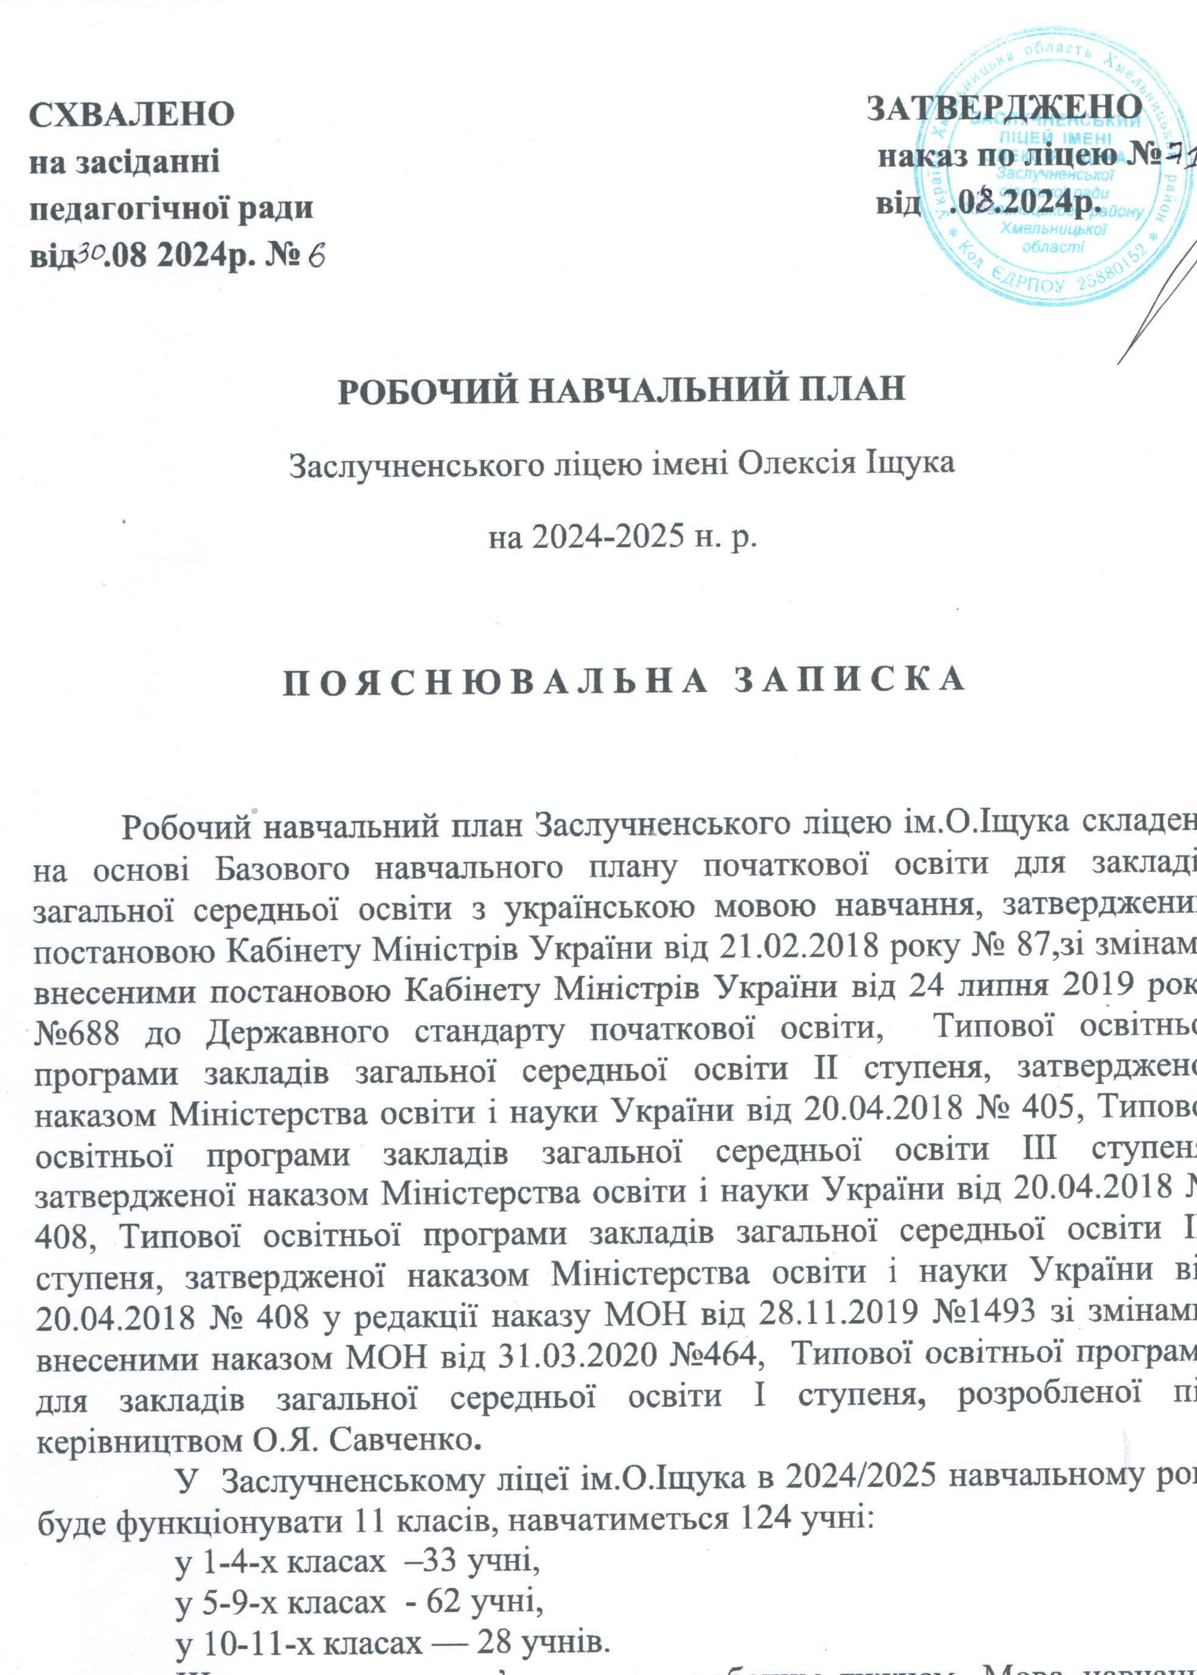

**СХВАЛЕНО ЗАТВЕРДЖЕНО**

**на засіданні наказ по ліцею №**

**педагогічної ради від .09.2024р. від .08 2024р. №**

**РОБОЧИЙ НАВЧАЛЬНИЙ ПЛАН**

Заслучненського ліцею імені Олексія Іщука

на 2024-2025 н. р.

**П О Я С Н Ю В А Л Ь Н А З А П И С К А**

### Робочий навчальний план Заслучненського ліцею ім.О.Іщука складена на основі Базового навчального плану початкової освіти для закладів загальної середньої освіти з українською мовою навчання, затвердженим постановою Кабінету Міністрів України від 21.02.2018 року № 87,зі змінами внесеними постановою Кабінету Міністрів України від 24 липня 2019 року №688 до Державного стандарту початкової освіти, Типової освітньої програми закладів загальної середньої освіти ІІ ступеня, затвердженої наказом Міністерства освіти і науки України від 20.04.2018 № 405, Типової освітньої програми закладів загальної середньої освіти ІІІ ступеня, затвердженої наказом Міністерства освіти і науки України від 20.04.2018 № 408, Типової освітньої програми закладів загальної середньої освіти ІІІ ступеня, затвердженої наказом Міністерства освіти і науки України від 20.04.2018 № 408 у редакції наказу МОН від 28.11.2019 №1493 зі змінами, внесеними наказом МОН від 31.03.2020 №464, Типової освітньої програми для закладів загальної середньої освіти І ступеня, розробленої під керівництвом О.Я. Савченко.

У Заслучненському ліцеї ім.О.Іщука в 2024/2025 навчальному році буде функціонувати 11 класів, навчатиметься 124 учні:

у 1-4-х класах –33 учні,

у 5-9-х класах - 62 учні,

у 10-11-х класах — 28 учнів.

Школа працює за п’ятиденним робочим тижнем. Мова навчання українська.

Для учнів 1-4-х класів організована робота ГПД (0,5 ставки).

**Інваріантна складова навчального плану**

**на 2024/2025 навчальний рік**

**школи І ступеня** складена:

- для 1-4 класів - за Базовим навчальним планом початкової освіти для закладів загальної середньої освіти з українською мовою навчання, затвердженим постановою Кабінету Міністрів України від 21.02.2018 року № 87 (додаток 1),зі змінами внесеними постановою Кабінету Міністрів України від 24 липня 2019 року №688 до Державного стандарту початкової освіти (додаток 12)***,*** Типової освітньої програми для закладів загальної середньої освіти, розробленої під керівництвом О.Я. Савченко;, таблиця 1(додаток 1).

**Варіативна складова** включає додаткові години:

українська мова (1кл.) -1 година,

наша славна Україна (2-4кл.) - 3 години

**школи ІІ ступеня** складена:

- для 5-7 класів — за Типовою освітньою програмою для 5-9 класів закладів загальної середньої освіти, затвердженої наказом Міністерства освіти і науки України від 19.02.2021 №235

-для 8-9 класів – за Типовою освітньою програмою закладів загальної середньої освіти ІІ ступеня, затвердженої наказом Міністерства освіти і науки України від 20.04.2018 № 405, відповідно до Державного стандарту базової і повної загальної середньої освіти, затвердженого постановою Кабінету Міністрів України від 23.11.2011 року № 1392, таблиця 10 (додаток 2).

Варіативна складова включає :

*Курси за вибором:*

*- християнська етика;*

*- українознавство.*

*Індивідуально – групові заняття:*

*- українська мова;*

*- історія України.*

Друга іноземна мова в 5-9 класах – німецька мова.

У колі літературних героїв 5-7 класи.

**Школи ІІІ ступеня** складена**:**

У 10 - 11 класах учні будуть вивчати предмети універсального профілю, за Типовою освітньою програмою закладів загальної середньої освіти ІІІ ступеня, затвердженої наказом Міністерства освіти і науки України від 20.04.2018 № 408, відповідно до Державного стандарту базової і повної загальної середньої освіти, затвердженого постановою Кабінету Міністрів України від 23.11.2011 року № 1392 ,

таблиці 1, 2, 3 (додаток 3).

Варіативна складова включає:

*Додаткові години:*

-*німецька мова – 10-11 класи;*

*-основи медичних знань – 10-11 класи;*

*-захист України- 10-11 класи.*

*Індивідуально – групові заняття:*

-*українська мова– 10- 11 класи;*

*- історія України- 10-11 класи;;*

Відповідно до Закону України “Про освіту” 2024-2025 навчальний рік розпочинається 2 вересня святом День знань і закінчується 30 червня 2025 року.

Робочий навчальний план Заслучненського ліцею ім. О. Іщука складається із пояснювальної записки і 4-х додатків на 7 сторінках.

Директор Руслан СТАДНІК

**Додаток 1**

**НАВЧАЛЬНИЙ ПЛАН**

**для 1-4 класів**

|  |  |  |  |  |
| --- | --- | --- | --- | --- |
| Назва освітньої галузі | Кількість годин на рік у класах | | |  |
| 1 | 2 | 3 | 4 |
| **Інваріантний складник** | |  |  |  |
| Мовно-літературна, у тому числі: |  |  |  |  |
| Українська мова і літературне читання | 7+1/  245+35 | 7/245 | 7/245 | 7/245 |
| Англійська мова | 2/70 | 3/105 | 3/105 | 3/105 |
| Математична/математика | 4/140 | 4/140 | 5/175 | 5/175 |
| Я досліджую світ (природнича, громадянська й історична, соціальна, здоров’язбережувальна галузі) | 3/105 | 3/105 | 3/105 | 3/105 |
| Технологічна/технології | 1/35 | 1/35 | 1/35 | 1/35 |
| Інформатична/інформатика |  | 1/35 | 1/35 | 1/35 |
| Мистецька, у тому числі: |  |  |  |  |
| музичне мистецтво | 1/35 | 1/35 | 1/35 | 1/35 |
| образотворче мистецтво | 1/35 | 1/35 | 1/35 | 1/35 |
| Фізкультурна | 3/105 | 3/105 | 3/105 | 3/105 |
| **Усього** | **23/805** | **24/840** | **25/875** | **25/875** |
| **Варіативний складник** | |  |  |  |
| Наша славна Україна |  | 1/35 | 1/35 | 1/35 |
| Загальнорічна кількість навчальних годин, що фінансуються з бюджету (без урахування поділу на групи) | **23/805** | **25/875** | **26/910** | **26/910** |
| Гранично допустиме тижневе/річне навчальне навантаження здобувача освіти | **20/700** | **22/770** | **23/805** | **23/805** |

Директор Руслан СТАДНІК

**Додаток 2**

**Навчальний план 5 - 7 класи**

|  |  |  |  |  |
| --- | --- | --- | --- | --- |
| Освітня галузь | Предмети та галузеві інтегровані курси | Кількість годин на тиждень | | |
| **5 клас** | **6 клас** | **7 клас** |
| Мовно- літературна | Українська мова  Українська література  Зарубіжна література  Іноземна мова (англійська) | 4/140  2/70  1,5/52,5  3,5/122,5 | 4/140  2/70  1,5/52,5  3,5/122,5 | 3/105  2/70  1,5/52,5  3,5/122,5 |
| Математична | Математика | 5/175 | 5/175 |  |
| Алгебра  Геометрія | -  - | -  - | 3/105  2/70 |
| Природнича | Інтегр. курс «Пізнаємо природу»  Географія  Біологія  Фізика  Хімія | 2/70  -  -  -  - | 2/70  2/70  -  -  - | -  2/70  2/70  2/70  1/35 |
| Соціальна і здоров’язбережувальна | Інтегрований курс «Здоров’я, безпека та добробут»  Христянська етика  Етика | 1/35  -  1/35 | 1/35  1/35  - | 1/35  -  - |
| Громадянська та історична | Вступ до історії України та громадянської освіти  ІсторіяУкраїни. Всесвітня історія  ІсторіяУкраїни  Всесвітня історія  Громадянська освіта | 1/35  -  -  -  - | -  2/70  -  -  - | -  -  1/35  1/35  0,5/17,5 |
| Інформатична | Інформатика | 1/35 | 1/35 | 1/35 |
| Технологічна | Технології | 1,5/105 | 1,5/105 | 1/35 |
| Мистецька | Мистецтво: образотворче мистецтво  Мистецтво: музичне мистецтво | 1/35  1/35 | 1/35  1/35 | 1/35  1/35 |
| Фізична культура | Фізична культура | 3/105 | 3/105 | 3/105 |
| Разом ( без фізичної культури + фізична культура |  | **25,5+3** | **28,5+3** | **29,5+3** |
| Додаткові години для вивчення предметів освітніх галузей, курсів за вибором | Німецька мова  У колі літературних героїв | 2/70  0,5/17,5 | 2/70  0,5/17,5 | 2/70  0,5/17,5 |
| Гранично допустиме навчальне навантаження |  | **28/980** | **31/1085** | **32/1120** |
| Всього (без фізичної культури + фізична культура; без урахування поділу класів на групи) |  | **31/1085** | **34/1190** | **35/1225** |

Директор Руслан СТАДНІК

**Додаток 3**

**Навчальний план для 8-9 класів**

|  |  |  |  |
| --- | --- | --- | --- |
| **Освітні галузі** | **Предмети** | **Кількість годин на тиждень в класах** | |
| **8** | **9** |
| Мовно- літературна | Українська мова | 2 | 2 |
| Українська література | 2 | 2 |
| Англійська мова | 2 | 2 |
| Німецька мова | 2 | 2 |
| Зарубіжна література | 2 | 2 |
| Історична | Історія України | 1,5 | 1,5 |
| Всесвітня історія | 1 | 1 |
| Основи правознавства | - | 1 |
| Мистецтво | Мистецтво | 1 | 1 |
| Математика | Алгебра | 2 | 2 |
| Геометрія | 2 | 2 |
| Природнича | Біологія | 2 | 2 |
| Географія | 2 | 1,5 |
| Фізика | 2 | 3 |
| Хімія | 2 | 2 |
| Технології | Трудове навчання | 1 | 1 |
| Інформатика | 2 | 2 |
| Здоров’я і фізична культура | Основи здоров’я | 1 | 1 |
| Фізична культура | 3 | 3 |
| **Разом** | | **29,5+3** | **31+3** |
| **Курси за вибором** | Християнська етика | 1 | 1 |
| Українознавство | 1 |  |
| **Індивідуально-групові заняття** | Українська мова | 1 |  |
| Історія України | 0,5 | 1 |
| Гранично допустиме навчальне навантаження | | **33** | **33** |
| Всього (без урахування поділу класів на групи) | | **36** | **36** |

Директор Руслан СТАДНІК

**Додаток 4**

**Навчальний план для 10-11 класів**

|  |  |  |
| --- | --- | --- |
| Навчальні предмети | Кількість годин на тиждень | |
| 10 | 11 |
| **Інваріантна складова** | |  |
| Українська мова | 2 | 2 |
| Українська література | 2 | 2 |
| Зарубіжна література | 1 | 1 |
| Англійська мова | 2 | 2 |
| Історія : Україна і світ (експерементальний інтегрований курс) | 3 | 3 |
| Громадянська освіта | 2 | - |
| Математика (алгебра і початки аналізу та геометрія) | 3 | 3 |
| Біологія і екологія | 2 | 2 |
| Географія | 1,5 | 1 |
| Фізика і астрономія | 3 | 4 |
| Хімія | 1,5 | 2 |
| Фізична культура | 3 | 3 |
| Захист України | 1,5 | 1,5 |
| **Вибірково-обовֹязкові предмети** |  |  |
| Інформатика | 1,5 | 1,5 |
| Мистецтво | 1,5 |  |
| Технології |  | 1,5 |
| **Разом** | **27,5+3** | **26,5+3** |
| **Додаткові години**  Німецька мова  Основи медичних знань  Захист України | 2  2  0,5 | 2  2  0,5 |
| **Індивідуально – групові заняття**  Українська мова  Історія України | 2  1 | 2  2 |
| Гранично допустиме тижневе навантаження на учня | 33 | 33 |
| **Всього** (без урахування поділу класу на групи) | **36** (38) | **36** (38) |

Директор Руслан СТАДНІК